
研究生学位论文开题报告

报告题目 融合知识指导和数据驱动
的视觉显著性检测
学生姓名 崔哲 学号 201828008629005
指导教师 苏荔 职称 副教授
学位类别 工学硕士
学科专业 计算机应用技术
研究方向 计算机视觉
研究所(院系) 计算机科学与技术学院
填表日期 2019/12/24

中国科学院大学
1．选题的背景及意义
随着现今图像数据的爆炸式增长，人类所接收的信息量呈指数级增长，“一视同仁”的数字图像处理机制不仅速度慢，而且浪费资源。人类可以很容易地判断出图像中的显著区域，不管图像的环境背景如何复杂，都能实时地注意到图像中的重要部分，选择出图像的子集进行深度处理，以此减少场景的复杂度，这种选择部分区域来进行注意的机制叫做视觉注意机制。视觉注意机制启迪我们用计算机视觉模拟人类视觉，提取出图像中的显著区域或者感兴趣的部分进行集中处理。图像的显著区域检测属于视觉显著性分析范畴，其将视觉注意机制引入到图像处理中，通过筛选出人眼认为的重要区域，从而减少图像数据处理量。
视觉显著性检测研究主要分为两个方向：人眼关注点检测和显著性物体检测，两者的任务不同，如图1-1所示，本文研究的方向为显著性物体检测中的二值分割。
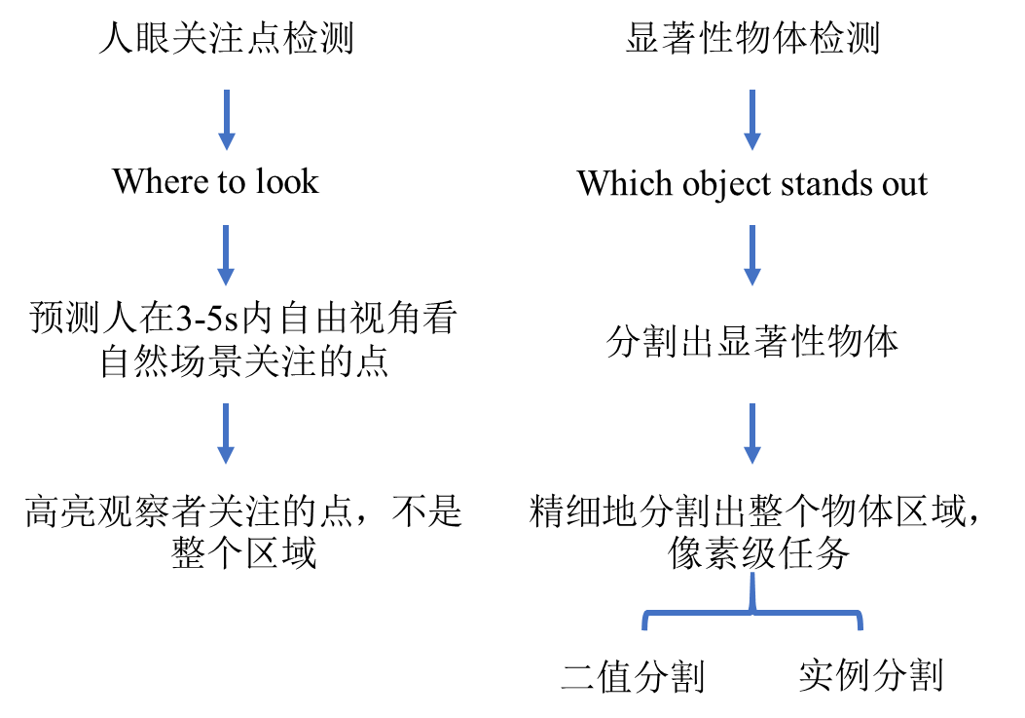
图1-1人眼关注点检测 vs 显著性物体检测
视觉显著性描述的是在一幅场景中一个物体吸引视觉注意的能力，这种能力源自该物体与周围事物的迥异性，由观察者的主观经验引起^{[1]}。显著度检测的目标是检测图像中的显著目标，滤除冗余的背景信息，从而只关注人类视觉感兴趣的图像区域，如图1-2给出了图像显著度检测的示例。
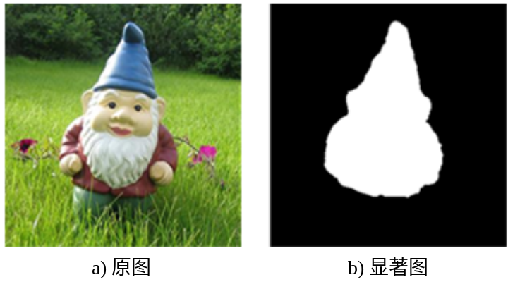
图1-2图像显著度检测示例
应用需求推动研究发展，随着信息技术的快速发展，如何设计及利用计算机处理这些以爆炸式速度增长的图像及视频信息，对于弥补人与计算机在视觉理解中的差距具有重要的研究意义和应用价值，显著度检测已成为计算机视觉领域的重要研究课题。可靠的显著度检测可以在没有先验知识的情况下筛选出图像中的重要信息，在降低图像内容理解和场景分析复杂度方面具有重要意义。因此，图像的显著性区域检测是许多计算机视觉任务中的一个重要步骤，包括图像分割、目标识别、自适应压缩、内容感知的图像编辑和图像检索等，高效的视觉显著度检测能大大提升这些任务的整体效率。
2．国内外本学科领域的发展现状与趋势
作为计算机视觉中的一个重要问题，图像中的显著目标检测(SOD)近年来得到了越来越多的研究。越来越多的国内外研究机构、大学开始重视对图像显著性的研究，并不断取得突破性的成果。
关于显著度的研究是从生物研究发展而来，早期Koch等人^{[2]}通过对人类视觉系统的研究，在认知心理学方面将有显著性的特征进行了整合，提出了非常有影响力的生物启发模型，即视觉注意理论，但并未具体实现。
图2-1简要展示了显著性检测方法的发展历史，与其他计算机视觉任务相比，显著性检测的历史相对较短，可以追溯到先驱者Liu^{[3]}和Achanta ^{[4]}的工作。大多数传统的非深度学习方法都是基于低级特征，并依赖于某些启发式方法(例如，颜色对比，背景先验等)。
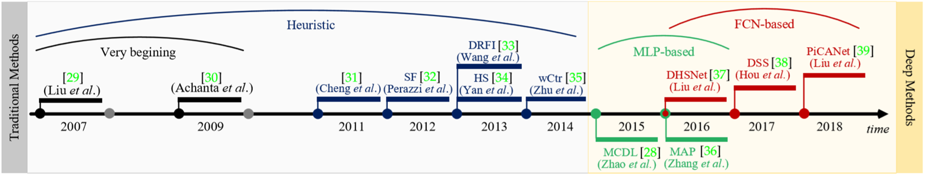
图2-1显著性检测的简要发展历史^{[5]}
随着深度学习技术在计算机视觉领域取得的巨大成功，自2015年以来，越来越多的基于深度学习的显著性检测方法应运而生。早期的深度显著性检测模型通常利用多层感知器(Multi-layer Perceptron，简称MLP)来预测从每个图像处理单元中提取的深度特征的显著性得分。后来，一种更加有效和高效的形式，即基于全卷积网络(Fully Convolutional Network，简称FCN)的网络成为了显著性检测网络结构的主流。
2.1 基于MLP的方法
基于MLP的显著性检测方法通常为图像的每个处理单元提取深层特征，以训练MLP分类器进行显著性得分预测，如图2-2所示。根据图像处理单元的不同可以分为基于Super-pixel/patch的方法和基于Object proposal的方法。
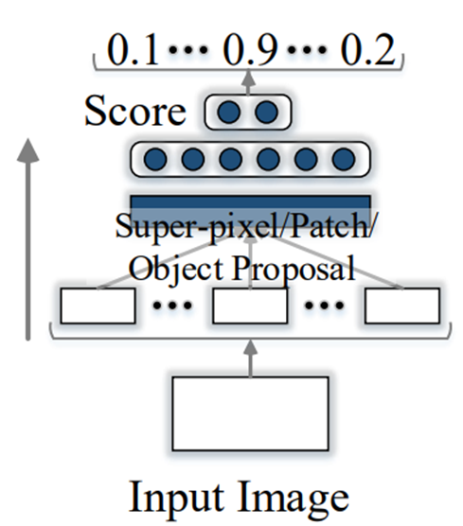
图2-2显著性检测的简要发展历史^{[5]}
Zhao等人^{[6]} 于2015年设计了一个包含多个上下文的深度模型来捕获对象显著性，其网络模型如图2-3所示。全局上下文用于在全图像中建模显著性，而局部上下文用于在细节区域中进行有效预测。将全局上下文和局部上下文集成到多上下文深度学习框架中进行显著性检测，并对全局和局部上下文建模进行联合优化。
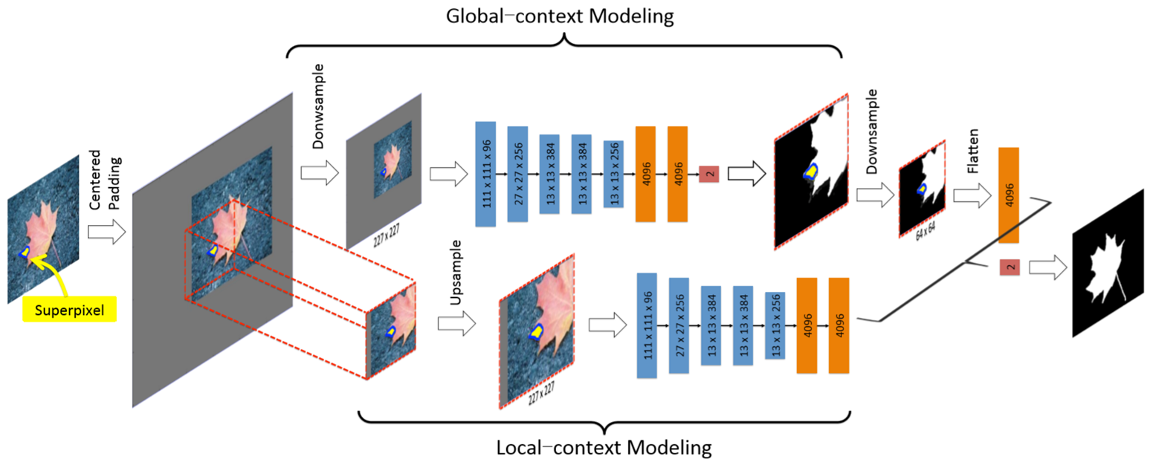
图2-3网络模型^{[6]}
基于MLP的方法存在以下问题：
- 无法利用整体空间信息；
- 耗时(需要对每一个patch送入网络进行处理)；
- 每一个处理单元的所有像素共享相同的显著性预测得分。
2.2 基于FCN的方法
尽管基于MLP的显著性检测模型的性能优于以前的非深度学习显著性检测模型，但它们无法捕获关键的空间信息，并且由于它们需要逐一处理所有子单元而非常耗时。受到FCN在语义分割方面的巨大成功的启发，最新的显著性检测模型将图像分类模型(如VGGNet和ResNet)修改为全卷积模型。这样，这些显著性检测模型将受益于端到端的空间显著性表示学习，并且可以在单个前馈过程中有效地预测显著性图。典型的网络结构可以分为五类：单工作流网络 (Single-stream network)、多工作流网络 (Multi-stream network)、多分支融合网络(Side-fusion network)、自底而上/自顶而下网络(Bottom-up/top-down network)和多任务网络(Branched network)，如图2-4所示。
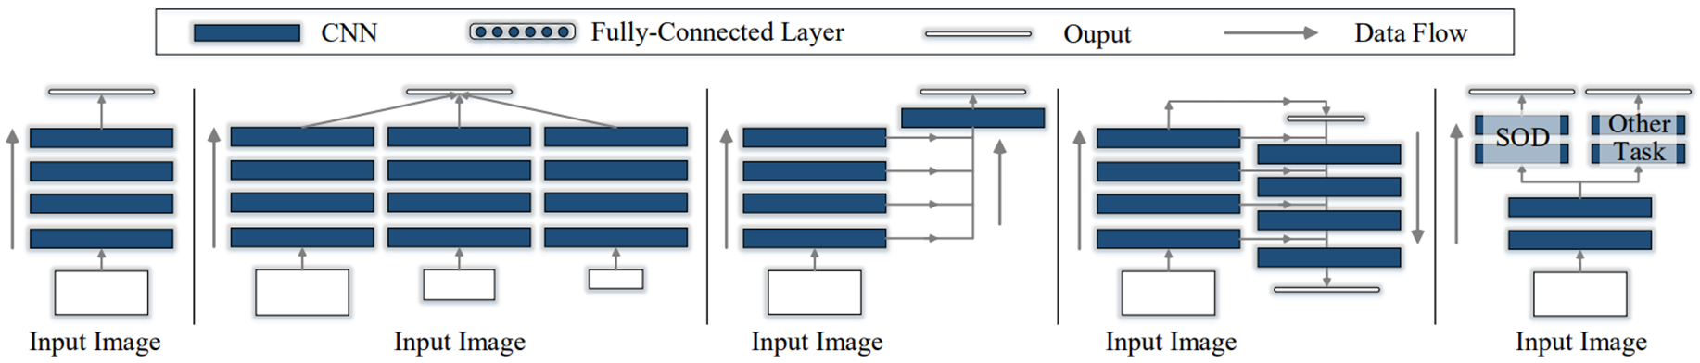
图2-4基于FCN的方法网络结构分类^{[5]}

2.2.1 单工作流网络
Wang等人^{[7]}于2016年提出的显著性检测模型是单工作流网络结构的代表，其网络模型如图2-5所示。在每一个时间步中，通过rfcn将输入的图像和显著性先验图都向前推进，得到预测的显著性映射，进而作为下一个时间步的显著性先验图。第一个时间步中的先验映射通过显著性先验来初始化。
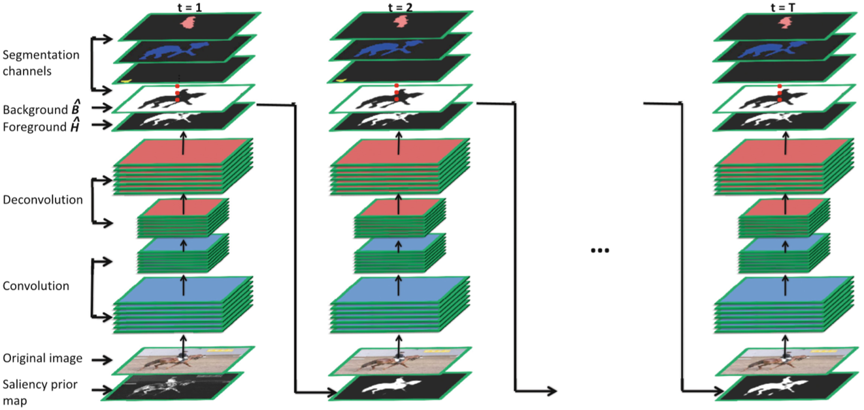
图2-5网络模型^{[7]}

2.2.2 多工作流网络
Wang等人^{[8]}于2017年提出的显著性检测模型是多工作流网络结构的代表，其网络模型如图2-6所示。在第一阶段，深度前馈网络生成一个粗糙的显著性图，如图2-6中(d)，其中丢失了很多详细的结构。然后，利用增强网络逐级连续地重新精细化前面的显著性图，如图2-6中(e)，阶段性增强网络有效地将主网络层中的高级语义特征与增强网络中的低级特征的丰富空间信息相结合。
主网络有助于定位显著性对象，而带有空间金字塔模块的增强网络有助于逐渐生成更精细的细节并嵌入全局上下文信息。
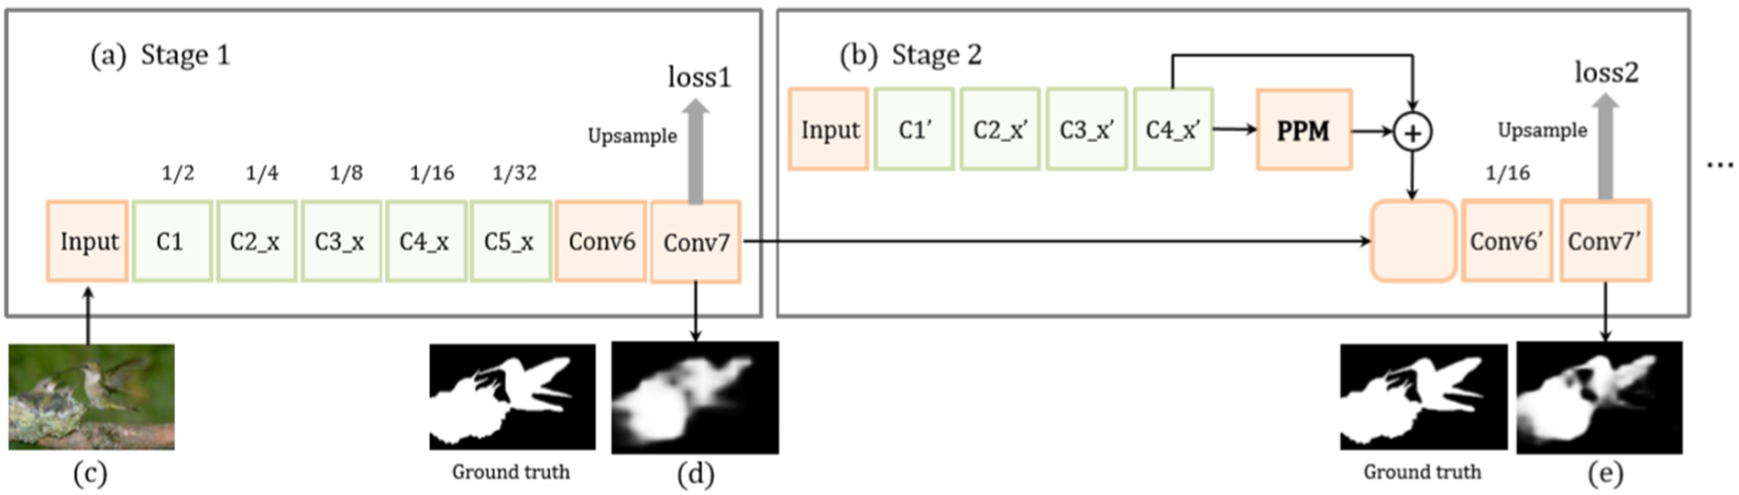
图2-6网络模型^{[8]}

2.2.3 多分支融合网络
Hou等人^{[9]}于2017年提出的显著性检测模型是多分支融合网络结构的代表，其网络模型如图2-7所示。现有的基于FCN的显著性检测模型没有明确地处理空间尺度问题。Holistically Nested Edge Detector(简称HED)在边缘检测中提供了跳跃层结构(skip-layer)处理空间尺度问题，但HED在显著性检测上性能并不明显。文章基于HED的结构，采用short-connection连接skip-layer，在VGGNet的每一个stage的最后一个卷积层连接side output层，并将高层信息通过short connection连接到低层，然后分别与ground-truth计算交叉熵损失。最后将所有输出进行融合，融合后的输出再与ground-truth计算交叉熵损失，有效地结合了多层信息。高层信息帮助低层信息定位显著性物体低层信息细化显著性物体空间信息。
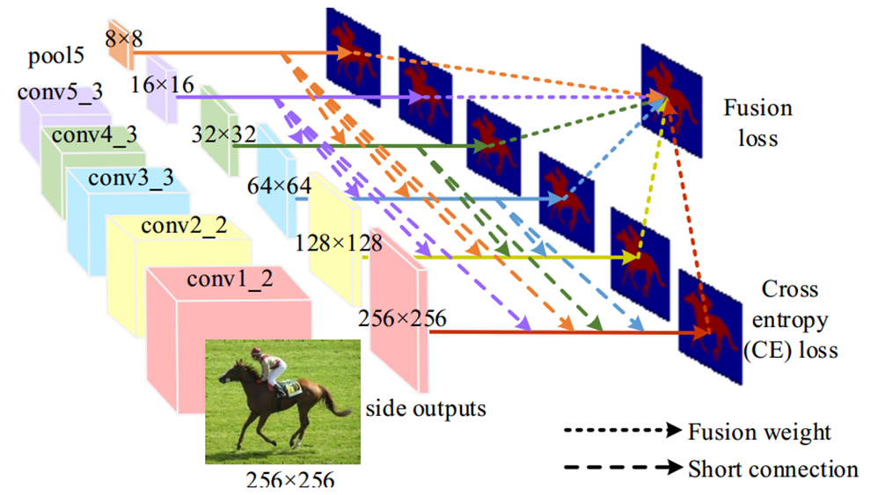
图2-7网络模型^{[9]}

2.2.4 自底而上/自顶而下网络
Chen等人^{[10]}于2018年提出的显著性检测模型是自底而上/自顶而下网络结构的代表，其网络模型如图2-8所示。尽管学习显著性优化的残差细节是自然和直接的，但是如果没有额外的监督，网络很难准确地捕捉到它们。大多数现有的深度显著性模型都是对图像分类网络进行微调，因此，在残差学习过程中，微调的网络将无意识地集中于具有高响应值的区域，从而难以捕获残差细节，例如物体边缘和其他未检测到的目标。为了解决这一问题，提出了反向注意(reverse attention)以自顶向下的方式引导侧输出残差学习。通过从侧输出特征中去除当前预测的显著区域，网络最终可以发现丢失的目标部分和细节，从而获得高分辨率和高精度。
该方法首先在最深层生成一个语义清晰但分辨率较低的粗糙显著图，通过侧边输出特征中删除当前预测的显著区域(当前预测从其较深的层上采样得到)，引导整个网络依次发现互补目标区域和细节。这种自上而下的擦除方式最终可以将粗分辨率和低分辨率预测重新完善为一个完整的、高分辨率的显著性图。
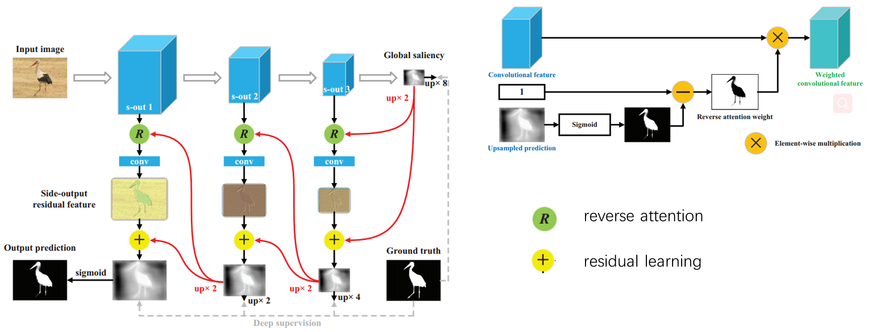
图2-8网络模型^{[10]}

2.2.5 多任务网络
人类的视觉注意力，作为一种直观的先验知识，更加符合人类视觉系统处理视觉信息的生理过程，人眼定位通常与场景中显著对象的位置相关。然而，只有少数方法试图同时解决眼动点检测和物体显著性检测。
Kruthiventi等人^{[11]}于2016年提出的显著性检测模型是多任务网络结构的代表，其网络模型如图2-8所示。本文提出了一种深度卷积神经网络(CNN)，它能够在一个单一的框架中预测眼睛的视觉变化和分割显著的物体。文章提出了一个具有分支结构的全卷积网络，同时用于眼动点预测和显著对象分割。共享网络层由6个卷积块组成，受VGG16启发，前5个卷积块采用小卷积核(3*3)以减少参数量。前5个卷积块参数由VGG16进行初始化，在VGG16网络中，每经过一个卷积块特征图尺寸便减半，由于像素级预测任务最后的预测图的尺寸同样重要，所以在conv4和conv5中保持特征图尺寸为原图的1/8不变。在原VGG16网络中，conv5中卷积层所处理的特征图为原图的1/16，本文通过空洞卷积来处理这种尺寸的不匹配问题，保证每个卷积块的感受域不变。
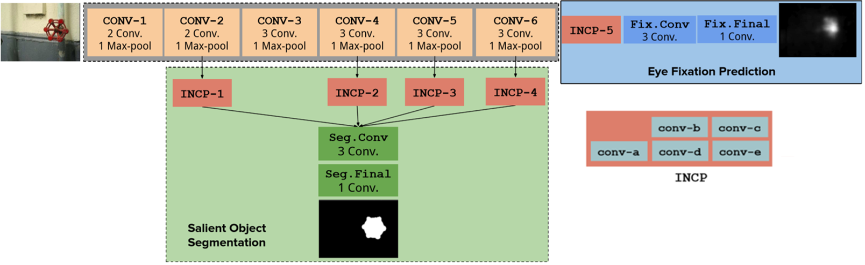
图2-9网络模型^{[11]}
3．课题主要研究内容、预期目标
尽管得益于深度学习技术，显著目标检测已经取得了重大进展，但要准确检测杂乱场景中的显著物体仍然是一项巨大的挑战利用图片描述指导显著性检测：对比不仅表现在视觉线索的差异上，而且还涉及到高层次的认知和理解。为了更好地检测语义显著的对象，高层次的语义特征变得非常重要。为了解决这个问题，模型需要学习针对显著对象的语义特征，例如对象类别，属性和语义上下文。但是，现有的显著物体检测网络仅在像素级注释上进行训练，而没有对更高级别语义信息的监督。
因此，利用图片描述作为辅助语义任务，以提高复杂场景中的显著目标检测效果。图像描述和显著性检测之间的联系已经在图像描述领域中进行了探索。一些工作利用显著性检测使网络关注显著区域来辅助图像描述，这些工作假设图像描述中提到的对象在很大程度上与显著对象保持一致并相关。基于相同的假设，图像描述任务可以为显著对象检测提供丰富的语义监督。如图3-1，从描述“A group of people sitting on a boat in the water”中，我们可以获得有关显著物体的类别，属性和运动的整体知识。
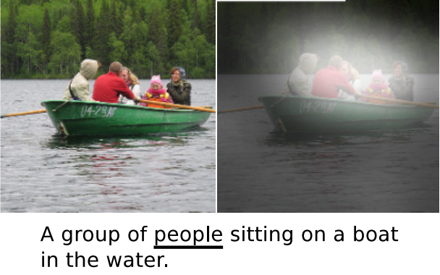
图3-1图像描述示例^{[12]}
4．拟采用的研究方法、技术路线、实验方案及其可行性分析
CapSal模型由两个具有共享主干的子网组成，分别是图像字幕网络（ICN）和本地全局感知网络（LGPN），分别用于字幕生成和显着性预测。我们的CapSal模型的框架如图2所示。 ICN是CNN + LSTM体系结构，它以图像作为输入并生成标题。为了从字幕捕获对象级语义知识，我们使用LSTM的隐藏矢量来表示每个生成单词的编码特征。考虑到并非标题中的每个单词都与描述重要对象相关，我们提出了一种文本关注机制来加权每个单词的重要性。然后，可以通过对LSTM隐藏向量进行加权合并来获得字幕嵌入的特征向量。另一个子网LGPN旨在将字幕嵌入矢量与多上下文视觉特征进行集成，以识别显着物体。它由三个组件组成：本地感知模块（LPM），全局感知模块（GPM）和融合模块（FM）。在LPM中，字幕嵌入矢量与视觉特征在本地视图中聚合，以捕获对象的详细信息。 GPM在更全局的角度利用上下文来对显着区域进行整体估计。 LPM和GPM在检测各种大小的对象时是互补的，FM将它们的显着性图融合以生成最终显着性图。 LPM和GPM都利用ICN生成的字幕嵌入功能来捕获场景的高级语义信息。使用上限，ICN和LGPN在训练期间共同优化
定位和显着性监控。为了训练和评估所提出的方法，我们建立了一个新的显着性数据集COCO-CapSal，其中包含地面真相显着性图以及每个图像的相应标题。数据集中的图像来自MSCOCO [22]数据集，并且具有来自80个类别的多个显着对象，背景杂乱。我们的实验验证了图像字幕在增强显着目标检测性能方面的有效性。特别是，我们的模型在几个具有挑战性的数据集上，例如在我们的COCO-CapSal测试集，PASCAL-S [19]和最近的数据集SOC [6]（针对混乱的场景）上，其性能明显优于最新方法。我们的贡献总结如下。 •据我们所知，这是探索字幕对显着物体检测的有用性的第一项工作。然后，我们建立了一个新的数据集，该数据集提供了显着区域的注释和相应的标题。 •我们提出了一种新的深度神经网络模型CapSal，以利用字幕信息以及本地和全局视觉上下文来预测显着区域。 •大量的实验结果表明，字幕确实可以有效地促进显着物体检测的性能，特别是在某些复杂的情况下。
对于输入图像，使用共享ResNet来提取多级特征。 然后使用基于RNN的描述模型对描述中的每个单词进行编码。 然后使用注意机制合并每个单词的潜在特征，以获取描述嵌入矢量(CEV)。 描述嵌入的矢量和多级特征已合并到局部全局感知网络中，该网络可在局部和全局视图中预测显著对象。 最后，我们通过融合局部和全局感知模块中的显著图S1和Sg获得最终显著图S。
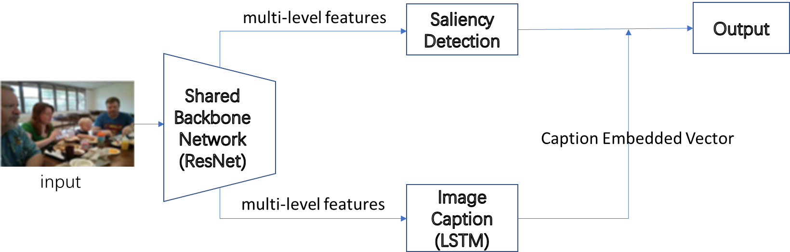
图4-1网络模型

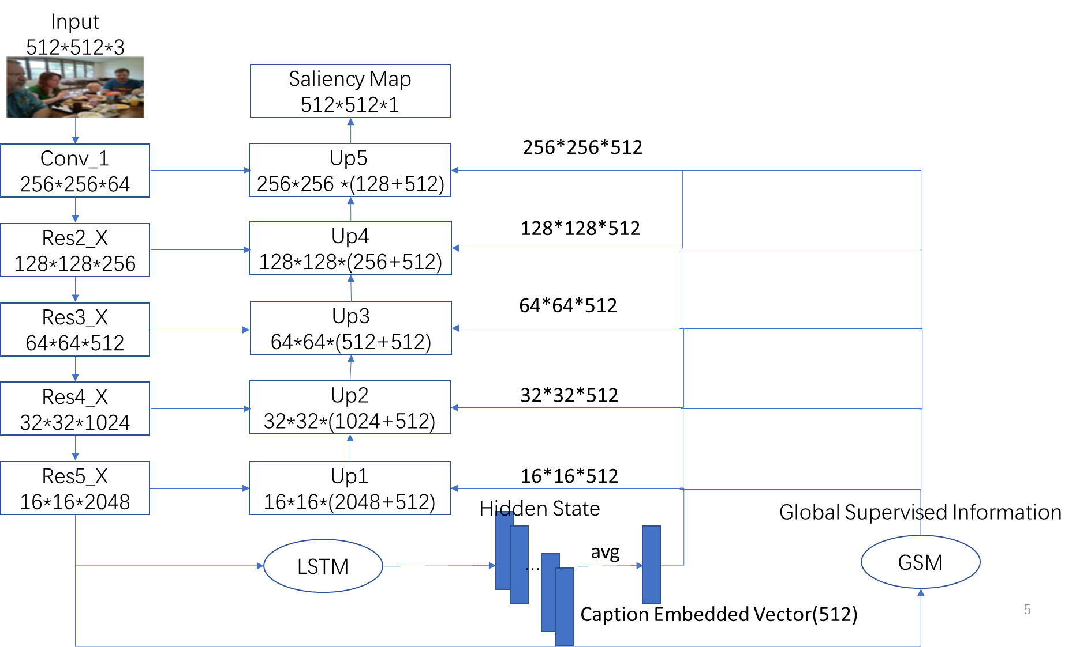
图4-2网络模型

5．已有研究基础与所需的研究条件
硬件方面：需要个人PC一台，CPU为 i5-4210U，内存8GB，硬盘500GB。
软件方面：操作系统Ubuntu16.04，深度学习框架：Pytorch，开发环境：Python3.7
6．研究工作计划与进度安排
时间 | 任务
2019年12月-2020年2月 | 阅读相关参考文献，完善研究方案。
2020年3月-2020年6月 | 完成显著性检测，准备论文投稿。
2020年7月-2020年12月 | 完善显著性实验，准备投稿与专利申请，准备中期答辩。
2021年1月-2021年7月 | 根据中期验收结果对系统进行进一步完善，撰写毕业论文以及准备相应的材料，准备毕业答辩。

7．参考文献
- Treisman M, Gelade G. A Feature-Integration Theory of Attention[M]. Oxford University Press, 2012:117-119.
- Koch C, Ullman S. Shifts in selective visual attention: towards the underlying neural circuitry[J]. Human Neurobiology,1987(4):219-227.
- T. Liu, J. Sun, N.-N. Zheng, X. Tang, and H.-Y. Shum, “Learning to detect a salient object,” in Proc. IEEE Conf. Comput. Vis. Pattern Recognit., 2007, pp. 1–8.
- R.Achanta,S.Hemami,F.Estrada,andS.Susstrunk,“Frequencytuned salient region detection,” in Proc. IEEE Conf. Comput. Vis. Pattern Recognit., 2009, pp. 1597–1604.
- Wang W, Lai Q, Fu H, et al. Salient Object Detection in the Deep Learning Era: An In-Depth Survey[J]. arXiv preprint arXiv:1904.09146, 2019.
- Zhao R, Ouyang W, Li H, et al. Saliency detection by multi-context deep learning[C]//Proceedings of the IEEE Conference on Computer Vision and Pattern Recognition. 2015: 1265-1274.
- Wang L, Wang L, Lu H, et al. Saliency detection with recurrent fully convolutional networks[C]//European conference on computer vision. Springer, Cham, 2016: 825-841.
- Wang T, Borji A, Zhang L, et al. A stagewise refinement model for detecting salient objects in images[C]//Proceedings of the IEEE International Conference on Computer Vision. 2017: 4019-4028.
- Hou Q, Cheng M M, Hu X, et al. Deeply supervised salient object detection with short connections[C]//Proceedings of the IEEE Conference on Computer Vision and Pattern Recognition. 2017: 3203-3212.
- Chen S, Tan X, Wang B, et al. Reverse attention for salient object detection[C]//Proceedings of the European Conference on Computer Vision (ECCV). 2018: 234-250.
- Kruthiventi S S S, Gudisa V, Dholakiya J H, et al. Saliency unified: A deep architecture for simultaneous eye fixation prediction and salient object segmentation[C]//Proceedings of the IEEE Conference on Computer Vision and Pattern Recognition. 2016: 5781-5790.

